- Phần đăng nhập
Chức năng | Miêu tả
Phần đăng ký | Nhập username/email/số điện thoại/password -> Captcha -> Sau khi done thì gửi email xác minh (sau này dung token gửi sms để đăng kí sđt). Xong rồi tự add account vào authme
Xác Minh Email | Check token, + exprires rồi chuyển qua xác minh
Đăng nhập | CAPTCHa, đăng nhập password. Check status như ban hoặc mute, Nếu bật 2fa thì nhập mã tạo session.
2FA TOTP | QR Code, xác nhận mã 6 số
Renember me | Lưu lịch sử đăng nhập, cỡ 10 ngày
Quên/reset mật khẩu username | Gửi mail token (limit 3 giờ) -> link reset -> đổi pass authme database và tìm lại user.
Đổi mật khẩu/sdt/email | Trong profile, verify bằng 2 cái khác như sdt, 2fa,…
Idle timeout | 15 phút không hoạt động -> tự logout
Sync Minecraft | Web + Minecraft chung 1 account (Authme), chung mk, chung 2fa

- Playerpoint, kinh tế
Chức năng | Miêu tả
Dogecoin | Dùng playerpoint,
Cộng/trừ tiền | Chỉ thực hiện qua web, và có sự approve của supervisor mới chỉnh sửa coin.
Nạp thẻ/bank | Gạch thẻ API, Momo, QR Pay
Tỉ giá | <Update sau>
Giftcode | Tạo giftcode, có thể hết hạn và limit số lần nhập
- Shop
- Shop
Chức năng | Miêu tả
Item/Crates | Tạo listing -> user mua -> trừ playerpoint
Mua rank | Sẽ chọn server để mua rank
- Server log
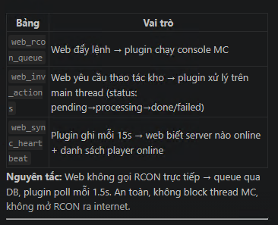
- Nội dung
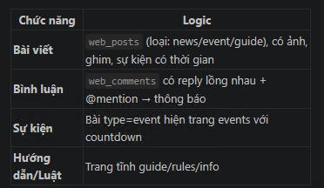

- Hỗ trợ (Ticket)

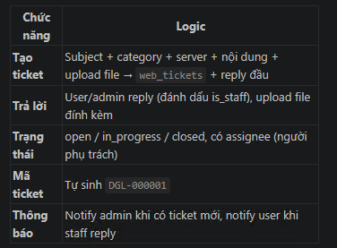

- Leaderboard
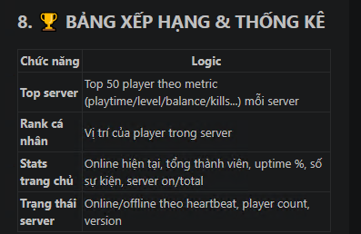
- Realtime Notification
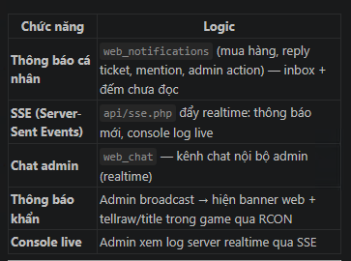

- Admin role
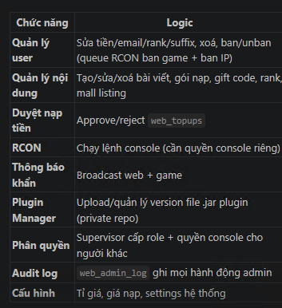

Verified Account:
Xác thực sdt và liên kết discord để nhận thưởng

